### 一、[Git](http://www.51testing.com/html/21/javascript:;" \t "http://www.51testing.com/html/21/_self)的安装

1、安装依赖

sudo yum install curl-develexpat-develgettext-developenssl-develzlib-develgcc perl-ExtUtils-MakeMaker

注意：perl-ExtUtils-MakeMaker 也是这些安装列表中的一员，不要因为显示的换行造成大家认为是两条执行命令。

2、下载Git

选择一个目录，存放下载的git，例如我的是：/home/xuliugen/tmp，大家可以根据需求到官网下载相应的版本

wgethttps://github.com/git/git/archive/v2.3.0.zip

3、解压git

下载之后是这样的，不要感到奇怪，直接解压即可

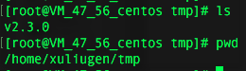

因为下载的是一个zip，所以使用命令将其解压到git目录下：

#参数-d 后边的是解压到的目录unzip v2.3.0-dgit

4、编译安装git

进入git目录

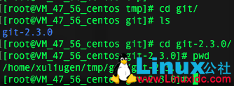

将其安装在“/usr/local/git”目录下,命令如下：

make prefix=/usr/local/gitallsudo make prefix=/usr/local/git install

5、配置Git

sudovim /etc/profile#编辑profile文件

然后而已看到这个文件已经有很多配置了，只需要在最下边添加git的路径即可：

exportPATH=/usr/local/git/bin:$PATH

将这段话放在最后边，然后使用source命令应用修改:

source/etc/profile

6、检验Git是否安装成功

git--version

点击图片可在新窗口打开

### 二、Maven安装

1、下载和解压Maven

Maven的安装包下载可以根据需求找到合适的版本，解压之后，我的位置是：

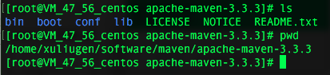

2、配置Maven

编辑：~/.bash_profile文件,根据注释相应的修改即可

# maven所在的目录exportM2_HOME=/home/xuliugen/software/maven/apache-maven-3.3.3# maven bin所在的目录exportM2=$M2_HOME/bin# 将maven bin加到PATH变量中exportPATH=$M2:$PATH# 配置JAVA_HOME所在的目录，注意这个目录下应该有bin文件夹，bin下应该有[java](http://www.51testing.com/html/21/javascript:;" \t "http://www.51testing.com/html/21/_self)等命令exportJAVA_HOME=/usr/lib/jvm/jre-1.7.0

然后运行：source ~/.bash_profile 应用修改

3、查看Maven是否安装成功

使用：mvn -version 即可查看结果

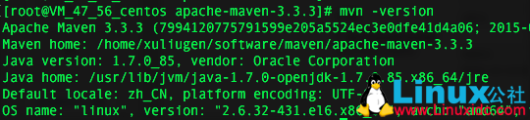

### 三、[Jenkins](http://www.51testing.com/html/21/javascript:;" \t "http://www.51testing.com/html/21/_self)的部署

Jenkins的安装很简单，直接将war放到容器中进行运行即可

1、将jenkins放到Tomcat中并解压，启动Tomcat，成功启动之后访问ip和端口如下：

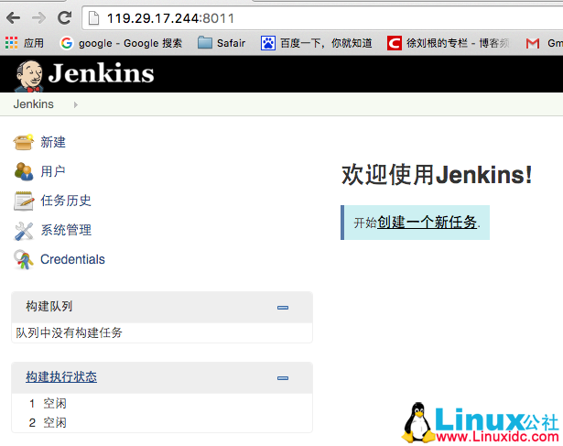

启动成功之后，进入的界面如上，表示启动成功。

2、安装插件

在进行配置之前，由于使用的是Git拉去代码的方式，所以要首先安装插件

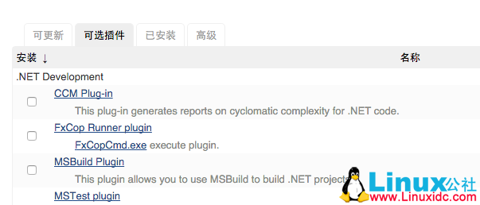

找到：插件管理 在“可选插件”界面使用ctrl+f 搜索：Deploy to container Plugin 插件（这个是支持将代码部署到tomcat容器的）

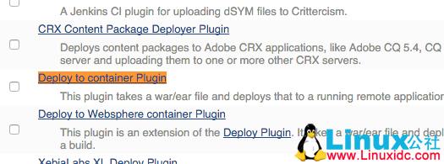

勾选，点击下边的按钮：直接安装，这个可能时间较久，等待即可。

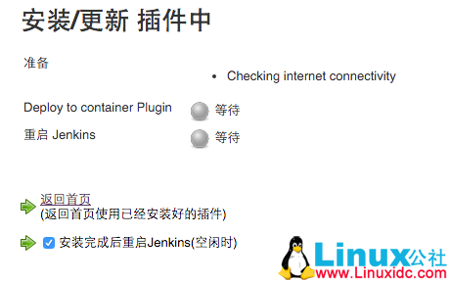

安装完之后，如果勾选了：安装完成后重启jenkins 那么会重启jenkins。

然后安装:GIT plugin，何上边的步骤一样，如果使用上述的方式，由于网络的原因，可能会安装失败，这就需要我们使用另一种方式进行安装。

使用同样的方式在“可选插件”中搜索GIT plugin，找到之后点击蓝色链接（最好右键在新窗口中打开，放置覆盖jenkins界面）

点击图片可在新窗口打开

会跳转到Git Plugin的插件信息地址：

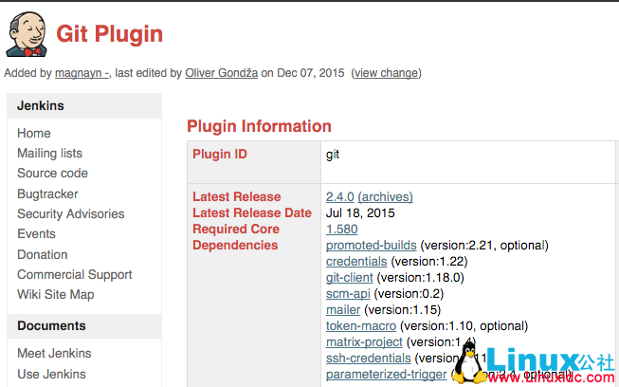

可以看到Plugin ID为：git，然后在：http://updates.jenkins-ci.org/download/plugins/ 这地地方搜索（ctrl+f）即可找到，点进去，选择一个版本进行下载：

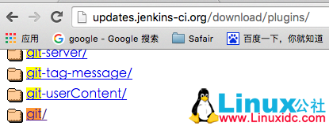

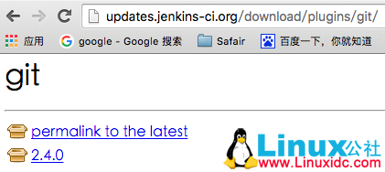

点进去下载的是一个hpi文件

然后同样的在：系统管理–管理插件–高级Tab中，下拉可以看到上传插件，然后选择文件上传刚才下载的hpi文件，即可，上传完之后，会自动安装。上述安装Deploy to container Plugin的方式也可以采用这种方式。

都安装完之后，在已安装Tab中可以看到刚安装的插件：

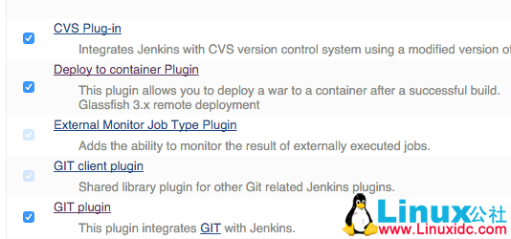

3、进行配置

看到上图中的左侧有一个：系统管理 点击去

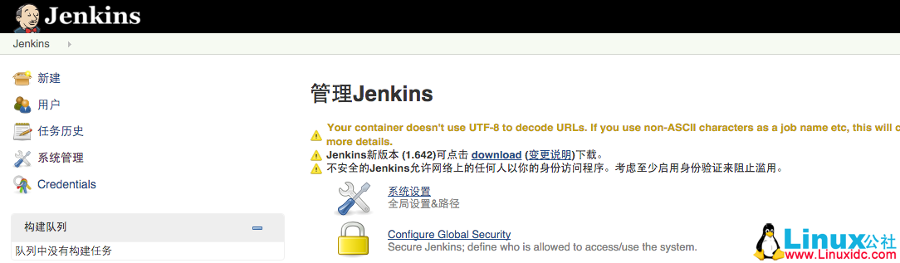

上边的第一行黄色信息，表示编码问题，在Tomcat–>conf–>server.xml文件中修改即可

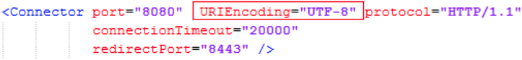

4、Jenkins系统设置

点击：系统设置，这里没有强调的都设置为默认即可

（1）JDK，别名是任意的,选择自己jdk的位置，jenkins推荐使用sun jdk而不是openjdk

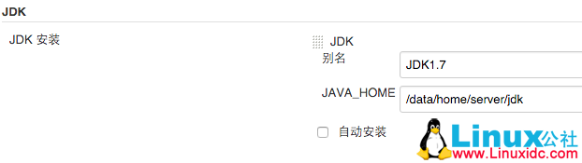

（2）Git 的配置

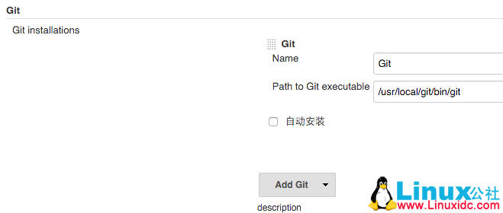

注意这里的git位置，是可执行文件的地址，即是git–bin–下的可执行文件 git的目录（类似于java中bin下的java可执行文件位置）

如果填错，后期回报无法找到git等错误（最下边，其他问题下的第三个问题），请大家注意！

Jenkins的分布式构建及部署——节点 <http://www.linuxidc.com/Linux/2015-05/116903.htm>

（3）Ant的配置

由于本次并没有用到Ant，不做配置，大家可以根据配置进行设置

（4）Maven的配置，选择自己maven的存放位置

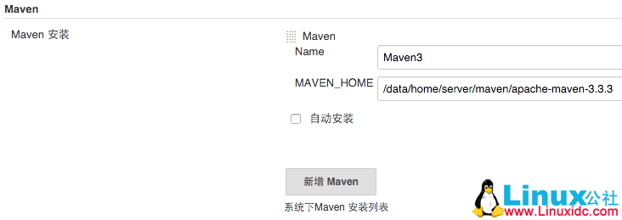

（5）Jenkins Location

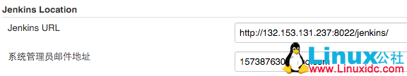

这里配置的是ip加端口和一个路径名称，邮箱要进行设定，后期会发送jenkins执行的结果到邮件中

（6）邮件通知

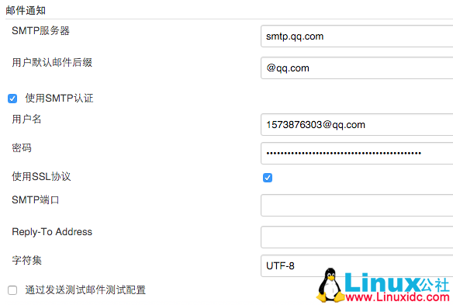

这里我配置的QQ邮箱，大家根据情况进行设置相应的smtp服务器，用户名、密码分别为自己的QQ邮箱何密码，如果不进行设置，后期jenkins构建项目的时候会报错，报错信息很好理解也很好找到是没有配置邮件的问题。

首先，要保**的smtp和pop是开启状态的，这样的话才可以通过验证���

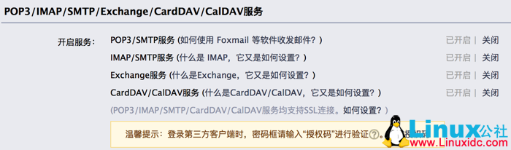

最后点击下边的应用、保存即可

5、Configure Global Security

然后回到系统管理，看到Configure Global Security 点击进去，根据下边进行配置即可

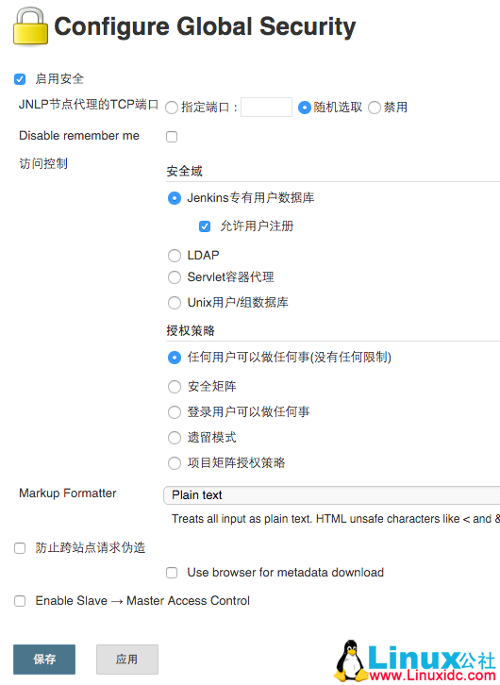

点击应用 保存之后，然后在屏幕的右上角，有一个登录-注册 ，点击注册即可实现用户的登录。

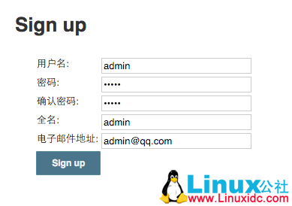

这里，如果是公司内网的话，或者最后搭建的jenkins是公司使用，那么最好用户名和密码为公司的账户密码，邮件也是公司的邮件，这样的话方便后期的操作。

至此Jenkins的基本配置完成。

### 创建Job

1、创建项目

点击登录之后，会看到下边的界面中：My Views

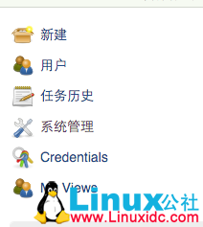

点击进去

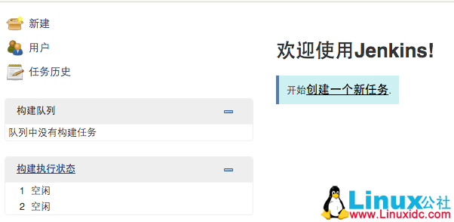

点击：创建一个新任务

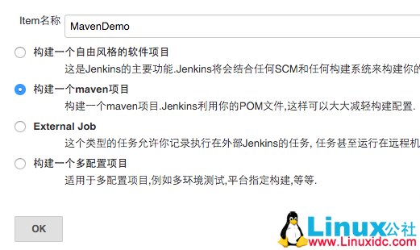

选择maven项目，点击OK，这里的Item名称是后边需要用到的，下边的配置也有用到这个的，大家可以很好的对应。